JavaScript基础篇
目前所有的浏览器都支持JavaScript，Web开发师想要做出令用户满意的体验，JavaScript则是必不可少的；
1、JavaScript的起点是处理网页，如下是一个基本的网页处理（在<script > </script>标签之内）：
<!DOCTYPE HTML>
<html>
<head>
<meta http-equiv="Content-Type" content="text/html; charset=utf-8" />
<title>热身</title>
</head>
<body>
<p id="p1">MMMMMMMM</p>
<p id="p2">WWWWWWWWWWWWW</p>

<script type="text/javascript">
document.write("hello");
document.getElementById("p1").style.color="blue";
</script>

</body>
</html>
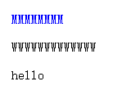
上述插入JS代码，是在标签<script></script>内完成的，形如：

<script type=”text/javascript”>
……
</script>

2、JS语言也可以脱离HTML，作为一个单独的文件存在，扩展名为.js，但是在此文件中不需要<script></script>标签，在html文件中使用它的时候要用<script src="script名称.js"></script>语句将其嵌入进去。
另外， javascript作为一种脚本语言可以放在html页面中任何位置，一般放在<head></head>和<body></body>，但是浏览器解释html时是按先后顺序的，所以前面的script就先被执行。比如进行页面显示初始化的js必须放在head里面，因为初始化都要求提前进行（如给页面body设置css等）；而如果是通过事件调用执行的function那么对位置没什么要求的；
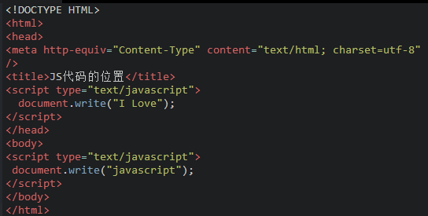
语句以分号结束；
脚本标签内部的注释：单行注释用//，多行注释用/*……*/
标签内部，可以定义变量来存储值，用关键字var定义变量；
var mychar;
var mynum;
mychar=”I Love You”;mynum=9;
标签内部可以定义函数，用关键字function定义函数，在html文件中指定事件来调用该函数，可以减少代码重复：
<!DOCTYPE HTML>
<html>
<head>
<meta http-equiv="Content-Type" content="text/html; charset=utf-8" />

<title>函数调用</title>
<script type="text/javascript">
function contxt() //定义函数
{
alert("调用函数了!");
}
</script>
</head>
<body>
<form>
<input type="button" value="点击我" onclick="contxt()" />
</form>

</body>
</html>

对于输出语句，使用一下格式：

<script type="text/javascript">
var mystr="我是";
var mychar="JavaScript";
document.write(mychar+"<br/>");
document.write(mystr+mychar+"的忠实粉丝！");
</script>

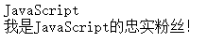
网页交互
１．alert(“内容”);//网页消息对话框；
２．confirm(“内容”)；//网页确认对话框，返回布尔值，使用方法如下：
function rec(){
var mymessage= confirm("你是女士么！");
if(mymessage==true)
{
document.write("你是女士!");
}
else
{
document.write("你是男士!");
}
}
３．prompt(str1,str2);
str1: 要显示在消息对话框中的文本，不可修改
str2：文本框中的内容，可以修改
var myname=prompt("请输入你的姓名:");
if(myname!=null)
{ alert("你好"+myname); }
else

{ alert("你好 my friend."); }
- 打开新窗口
window.open([URL], [窗口名称], [参数字符串])

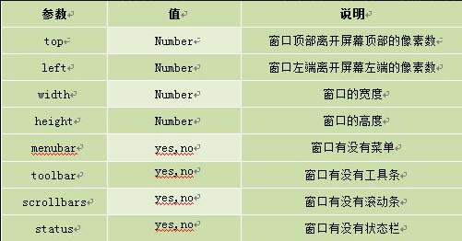
function Wopen(){
window.open('http://www.imooc.com','_blank','top=100,left=0,width=600,height=400,menubar=no,toolbar=no, status=no,scrollbars=yes')

}
- 关闭网页
<script type="text/javascript">
var mywin=window.open("http://www.imooc.com");
mywin.close();
</script>

控制权************
文档对象模型DOM（Document Object Model），定义访问和处理Html文档的标准方法，将Html文档呈现为带有元素、属性和文本的树结构（节点树）。
HTML代码分解出的DOM节点层次感：
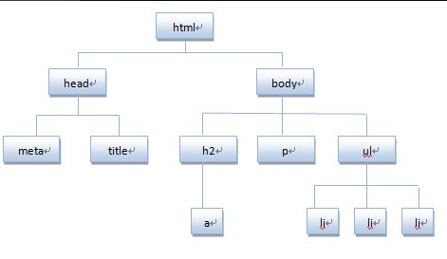
通过ID获取元素：

<script type="text/javascript">
var mychar=document.getElementById("con") ;
document.write("结果:"+mychar); //输出获取的P标签。

</script>
改变html元素内容：

InnerHTML属性用来获取或者改变HTML元素的内容；
<!DOCTYPE HTML>
<html>
<head>
<meta http-equiv="Content-Type" content="text/html; charset=utf-8" />
<title>innerHTML</title>
</head>
<body>
<h2 id="con">javascript</H2>
<p> JavaScript是一种基于对象、事件驱动的简单脚本语言。</p>

<script type="text/javascript">
var mychar= document.getElementById("con");
document.write("原标题:"+mychar.innerHTML+"<br>"); //输出原h2标签内容
mychar.innerHTML="Hello world";
document.write("修改后的标题:"+mychar.innerHTML); //输出修改后h2标签内容
</script>
</body>
</html>
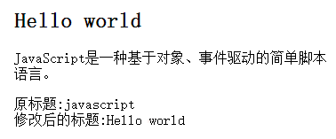

改变HTML元素格式
语法：HTML DOM 允许 JavaScript 改变 HTML 元素的样式
基本属性：
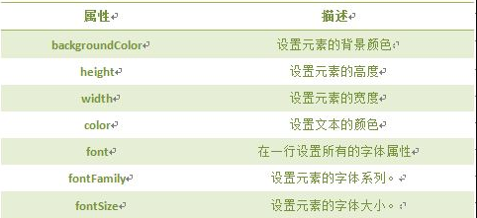
<body>

<h2 id="con">I love JavaScript</H2>
<p> JavaScript使网页显示动态效果并实现与用户交互功能。</p>

<script type="text/javascript">
var mychar= document.getElementById("con");
mychar.style.color="red";
mychar.style. backgroundColor="#CCC";
mychar.style.width="300px";

</script>
</body>
得到效果如图：
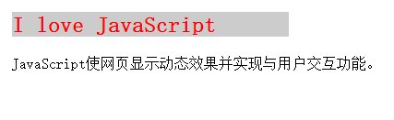
隐藏显示效果
通过按不同的按钮来隐藏或者显示某一块内容；
可以通过给某一标签的样式的display属性设置为none或者block属性来判断是否将此元素显示为块级元素；

<script type="text/javascript">
function hidetext()
{
var mychar = document.getElementById("con");
mychar.style.display="none";
}
function showtext()
{
var mychar = document.getElementById("con");
mychar.style.display="block";
}
</script>
通过调用上述两个函数来实现隐藏和显示功能；

更改类名className
同一个块内容，可以调用函数更改不同的css样式
<!DOCTYPE HTML>
<html>
<head>
<meta http-equiv="Content-Type" content="text/html; charset=gb2312">
<title>className属性</title>
<style>
body{ font-size:16px;}
.one{
border:1px solid #eee;
width:230px;
height:50px;
background:#ccc;
color:red;
}
.two{
border:1px solid #ccc;
width:230px;
height:50px;
background:#9CF;
color:blue;
}
</style>
</head>
<body>
<p id="p1" > JavaScript使网页显示动态效果并实现与用户交互功能。</p>
<input type="button" value="添加样式" onclick="add()"/>
<p id="p2" class="one">JavaScript使网页显示动态效果并实现与用户交互功能。</p>
<input type="button" value="更改外观" onclick="modify()"/>

<script type="text/javascript">
function add(){
var p1 = document.getElementById("p1");
p1.className="one";
}
function modify(){
var p2 = document.getElementById("p2");
p2.className="two";
}
</script>
</body>
</html>

JavaScript进阶篇
打个比方，如果我们将Html称作结构，CSS称作表示，那么就可以将JavaScript称作行为；
JavaScript能做什么呢！

(1)增强页面动态效果（下拉列表，图片轮播、信息滚动）
(2)实现用户和界面的实时、动态交互(如用户注册登录等功能)

JS的变量、数组、函数、语法、对象、事件、DOM操作
变量
1.必须以字母、下划线或美元符号开头，后面可以跟字母、下划线、美元符号和数字
2.变量名区分大小写
3.不允许使用JavaScript关键字和保留字做变量名
变量声明： var mynam;
关键字var具有多样性，可以装任意类型的数值；
运算符
数组
var myarray=new Array();
也可以直接指定长度，但是实际上仍然可以存储在指定长度之外；
还可以用如下两种方法直接赋值；
var myarray = new Array(66,80,90,77,59)
var myarray = [66,80,90,77,59];
JavaScript中的数组的length属性是可变的，直接赋值可以改变数组长度；
arr.length=10;//修改长度为10；
二维数组的定义方法一
var myarr=new Array()；//
利用for()循环定义不定长度的第二维：myarr(i)=new Array();
二维数组的定义方法二
var Myarr = [[0 , 1 , 2 ],[1 , 2 , 3, ]]；
函数
函数调用一种是在<script></script>内部调用，另一种是在HMTL中调用；

事件响应，网页交互
JavaScript创建动态页面，事件可以被JS侦测到，网页中的每个元素都可以产生某些可以触发 JavaScript 函数或程序的事件。

主要的事件如下：
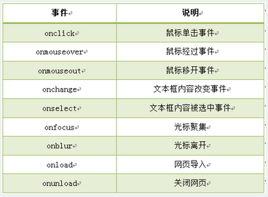
鼠标点击事件 onclick
<!DOCTYPE HTML>
<html>
<head>
<meta http-equiv="Content-Type" content="text/html; charset=utf-8" />

<title>单击事件 </title>
<script type="text/javascript">
function openwin(){
window.open('http://www.imooc.com','_blank','height=600,width=400,top=100,toolbar=no,left=0,menubar=no,scrollbars=no,status=no');}

</script>
</head>

<body>
<form>
<input name="点击我" type="button" value="点击我" onclick="openwin()"/>

</form>
</body>
</html>

鼠标经过事件 onmouseover
<input name="确定" type="button" value="确定" onmouseover="message()"/>
鼠标移开事件

<a href="http://www.imooc.com" onmouseout="message()">点击我</a>
光标聚焦事件
<body>
请选择您的职业：<br>
<form>
<select name="career" onfocus="message()">
<option>学生</option>
<option>教师</option>
<option>工程师</option>
<option>演员</option>
<option>会计</option>
</select>
</form>
</body>
失焦事件 onblur
<form>
用户:<input name="username" type="text" value="请输入用户名！" onblur="message()">
密码:<input name="password" type="text" value="请输入密码！" >
</form>
内容选中事件 onselect
<form>
个人简介：<br>
<textarea name="summary" cols="60" rows="5" onselect="message()">请写入个人简介，不少于200字！</textarea>
</form>

文本框内容改变事件 onchange
<form>
个人简介：<br>
<textarea name="summary" cols="60" rows="5" onchange="message()">请写入个人简介，不少于200字！</textarea>
</form>

加载事件 onload
<body onload="message()">
欢迎学习JavaScript。
</body>
卸载事件 onunload
<!DOCTYPE HTML>
<html>
<head>
<meta http-equiv="Content-Type" content="text/html; charset=utf-8">
<title> 卸载事件 </title>
<script type="text/javascript">
window.onunload = onunload_message;
function onunload_message(){
alert("您确定离开该网页吗？");
}
</script>
</head>
<body>
欢迎学习JavaScript。
</body>
</html>

JavaScript内置对象
对象：JavaScript中所有事物，含有属性和方法。
访问对象的属性：objectName.propertyName
访问对象的方法：objectName.methodName

Date日期对象

var d=new Date(2012,10,9);//2012年10月9日
var d=new Date(‘Oct 9,2012’);

Date对象中处理时间和日期的常用方法：
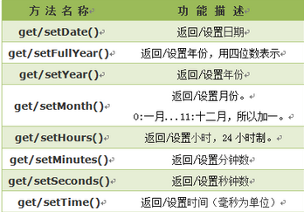
getDar():返回星期数字：0-6；可以通过数组来完成。
var weekday=["星期日","星期一","星期二","星期三","星期四","星期五","星期六"];
document.write("今天是："+ weekday[mynum]);

字符串对象
属性：
获取长度
var mystr=”Hello Terence”;
var length=mystr.length;
方法：
大小写转换：toUpperCase()、toLowerCase()
获取指定位置字符：mystr.charAt(index); 下标范围：0---string.length-1
返回指定字符串首次出现的位置：stringObject.indexOf(substring,startpos)
参数：检索字符串和开始查找位置（可选参数）；返回-1、0、1……区分大小写
字符串分割：
stringObject.split(separator,limit);
参数(必须，可选)
Separator:分割参照对象
Limit：限制的分割次数
<script type="text/javascript">
var mystr="Jing-0133-Terence";
document.write(mystr.split("-")+ "<br />");
document.write(mystr.split("") + "<br />");
document.write(mystr.split("",3) );
</script>
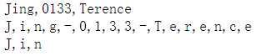
提取字符串substring()
stringObject.substring(starPos,stopPos);
参数（必选，可选）start到stop-1的位置的字符串；
如果start>stop，那么执行之前会自动交换两个参数；
提取指定长度字符串 substr()
strsub(starPos,length);
参数（必选，可选）

Math对象
提供对数据的数学计算
属性：
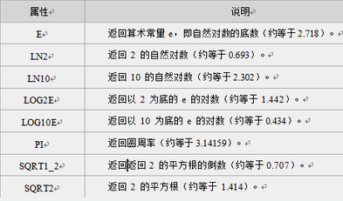

方法：
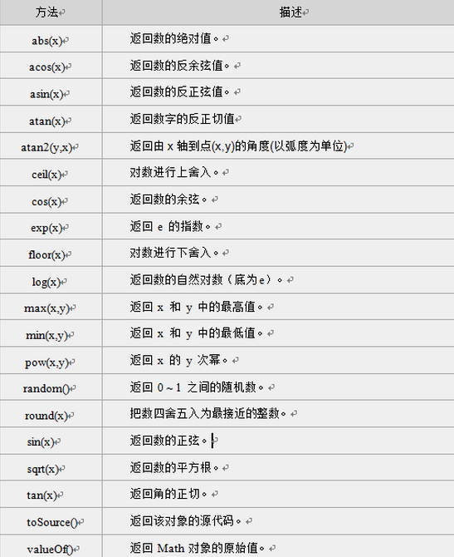

Array对象
var arrayName=new Array();
var arrayName=new Array(n);
var arrayName=new Array[<e1>,<e2>……];
属性
获取长度：arrayName.length
方法
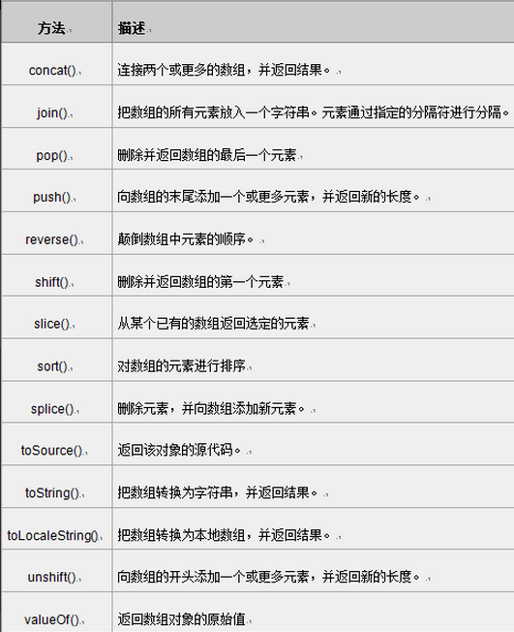

concat( )
连接数组
ArrayObject.concat(array1,array2,array3……);
该方法不会改变现有的数组，仅仅返回被连接数组的一个副本；
join( ) 指定分隔符连接数组元素
arrayObject.join(分隔符)
<script type="text/javascript">
var myarr1= new Array("86","010")
var myarr2= new Array("84697581");
var myarr3= myarr1.concat(myarr2);
document.write(myarr3.join("-"));

</script>
reverse() 颠倒数组中元素顺序
arrayObject.reverse()

数组排序 sort( )
arrayObject.sort(sortMethod)；
如果上述排序方法不指定函数方法，则按照unicode码排序；如果指定了方法，则按照指定的排序方法排序。
该函数要比较两个值，然后返回一个用于说明这两个值的相对顺序的数字。比较函数应该具有两个参数 a 和 b，其返回值如下：
若返回值<=-1，则表示 A 在排序后的序列中出现在 B 之前。
若返回值>-1 && <1，则表示 A 和 B 具有相同的排序顺序。
若返回值>=1，则表示 A 在排序后的序列中出现在 B 之后。

<script type="text/javascript">
function sortNum1(a,b) {
return b-a;
}
function sortNum2(a,b) {
return a-b;
}
var myarr = new Array("80","16","50","6","100","1");
document.write("降序："+myarr.sort(sortNum1));
document.write("升序："+myarr.sort(sortNum1));
</script>
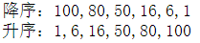

浏览器对象

Window对象

Window对象是BOM的核心，window对象指当前的浏览器窗口
window对象方法：
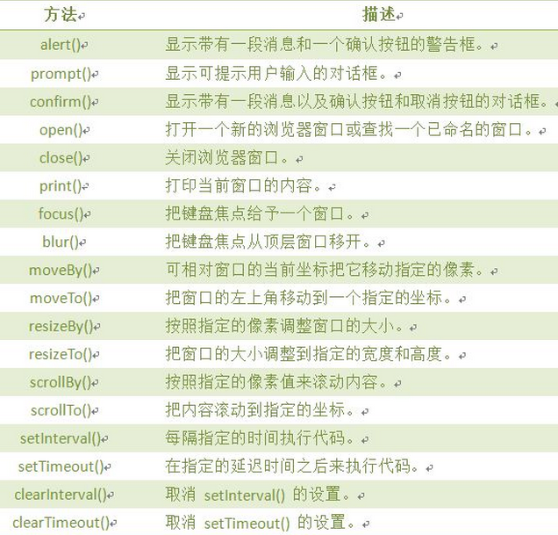

JavaScript计时器
用计时器可以在设定的时间间隔之后来执行代码，而不是函数被调用之后立即执行；
计时器类型：
一次性计时器：仅在指定的延迟时间之后触发一次。
间隔性触发计时器：每隔一定的时间间隔就触发一次。
计时器方法：
方法 | 说明
setTimeout() | 指定延迟时间之后来执行代码
clearTimeout() | 取消setTimeout()设置
setInterval() | 每隔指定的时间执行代码
clearInterval() | 取消setInterval()设置

计时器setInterval()
setInterval(代码或函数，交互时间)；
setInterval(“clock()”,1000);
setInterval(clock,1000);

取消计时器
<!DOCTYPE HTML>
<html>
<head>
<meta http-equiv="Content-Type" content="text/html; charset=utf-8">
<title>计时器</title>
<script type="text/javascript">
function clock(){
var time=new Date();
document.getElementById("clock").value = time;
}
var i=setInterval(“clock()”,1000);
</script>
</head>
<body>
<form>
<input type="text" id="clock" size="50" />
<input type="button" value="Stop" onclick="clearInterval(i)" />
</form>
</body>
</html>

计时器setTimeout( ) clearTimeout()
setTimeout()，在载入后延迟指定时间后，去执行一次表达式，进执行一次；、
setTimeout(代码，延迟时间)；

<!DOCTYPE HTML>
<html>
<head>
<meta http-equiv="Content-Type" content="text/html; charset=utf-8">
<title>计时器</title>
</head>
<script type="text/javascript">
var num=0;
var i;
function startCount(){
document.getElementById('count').value=num;
num=num+1;
i=setTimeout("startCount()",1000);
}
function stopCount(){
clearTimeout(i);
}
</script>
</head>
<body>
<form>
<input type="text" id="count" />
<input type="button" value="Start" onclick="startCount()" />
<input type="button" value="Stop" onclick="stopCount()" />
</form>
</body>
</html>

History对象
此对象记录了用户打开浏览窗口的所有页面，并可以实现浏览器的前进与后退相似的导航功能。
注意:从窗口被打开的那一刻开始记录，每个浏览器窗口、每个标签页乃至每个框架，都有自己的history对象与特定的window对象关联。
Window.history[属性|方法] (window可省略)
History对象属性
属性
window.length; //返回浏览器历史列表中URL的数量
方法：
window.history.back() 加载history列表中的前一个URL；
window.history.forward() 加载history列表中的前一个URL；
window.history.go(-2) 加载history列表中的某个具体的URL；

Location对象
Location用于获取或设置窗体的URL，并且可以用于解析URL。
window.location.属性|方法
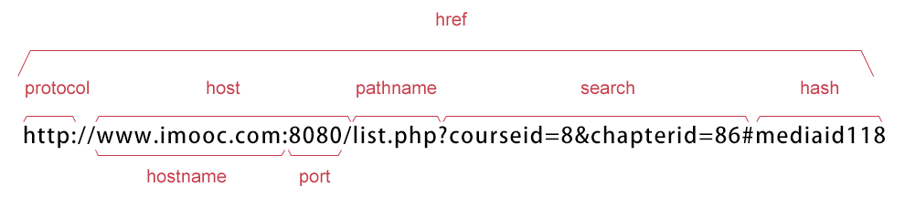
location对象属性：
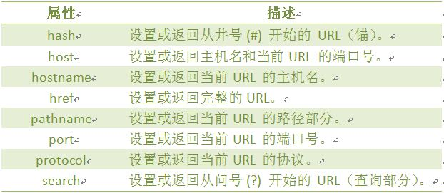
location对象方法：
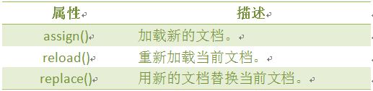

Nabigator对象
此对象包含浏览器的信息，通常用于检测浏览器与操作系统的版本。
对象属性：
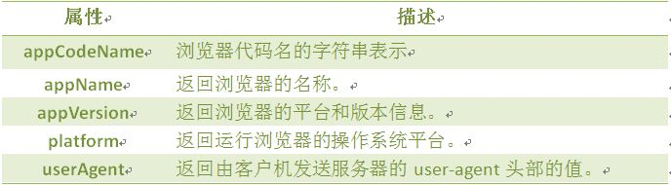
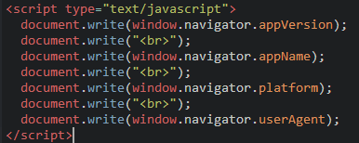
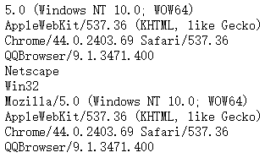

userAgent对象
返回用户代理头的字符串表示，包含浏览器版本信息等的字符串；
navigator.userAgent
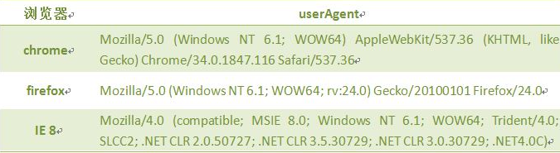

<script type="text/javascript">
function validB(){
var u_agent = navigator.userAgent;
var B_name="不是想用的主流浏览器!";
if(u_agent.indexOf("Firefox")>-1){
B_name="Firefox";

}else if(u_agent.indexOf("Chrome")>-1){
B_name="Chrome";
}else if(u_agent.indexOf("MSIE")>-1&&u_agent.indexOf("Trident")>-1){
B_name="IE(8-10)";
}
document.write("浏览器:"+B_name+"<br>");
document.write("u_agent:"+u_agent+"<br>");
}
</script>

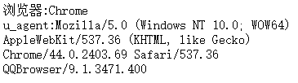
screen 对象
用法：window.screen.属性
screen对象用于获取用户的额屏幕信息；
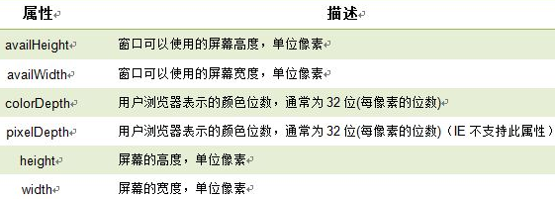
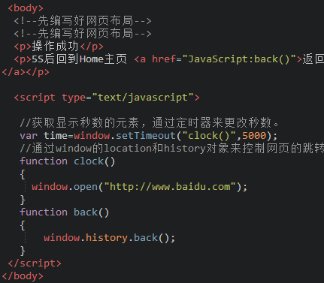

第9章 DOM对象，控制Html元素
文档对象模型DOM（Document Object Model）定义访问和处理HTML文档的标准方法。DOM 将HTML文档呈现为带有元素、属性和文本的树结构（节点树）。
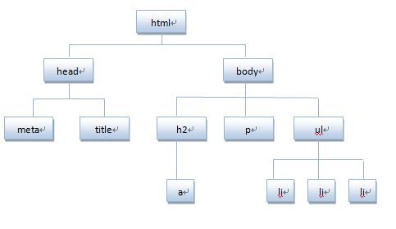
HTML文档可以说由节点构成的集合，DOM节点有:
1. 元素节点：上图中<html>、<body>、<p>等都是元素节点，即标签。
2. 文本节点:向用户展示的内容，如<li>...</li>中的JavaScript、DOM、CSS等文本。
3. 属性节点:元素属性，如<a>标签的链接属性href="http://www.imooc.com"。
节点属性:
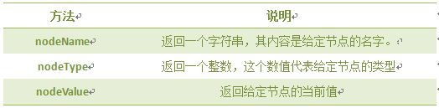
遍历节点树:
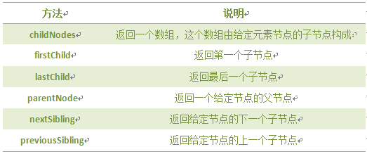

getElementById()
document.getElementById(“id”);返回唯一的id元素；

getElementsByName()
document.getElementsByName(name)返回的是名字相同的元素组成的数组；
function getnum(){
var mynode=document.getElementsByName("myt");
alert(mynode.length);
}
此函数可以获取同名元素的个数；

getElementsByTagName()
document.getElementsByTagName(“input”) 按照顺序返回input标签

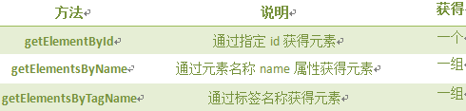

getAttribute()方法
通过元素结点的属性名称获取属性值。
ElementNode.getAttribute(name);
setAttribute()方法
ElementNode.getAttribute(name,value);

nodeName/nodeValue/nodeType
注意：在javaScript中使用foreach循环遍历集合的时候格式如下：
var childNodes=document.getElementsByTagName("div")[0].childNodes;
for(var n in childNodes)
{
document.write("子节点名称："+childNodes[n].nodeName+" 子节点类型："+childNodes[n].nodeType+" 子节点值："+childNodes[n].nodeValue+"<br>");
}

不能使用for(var node:nodeList){}
、

寻找节点的第一个子节点：nodes.firstChild.nodeName;
寻找节点的最后一个子节点：nodes.lastChild.nodeName.

<div id="con"><p>javascript</p><div>jQuery</div><h5>PHP</h5></div>
和
<div id="con">
<p>javascript</p>
<div>jQuery</div>
<h5>PHP</h5>
</div>
两者不一样！

输出某一个节点的父节点下所有节点
node.parentNode.innerHTML;
获取上一个兄弟节点下一个兄弟节点：
nodeObject.nextSlibling;
nodeObject.previousSlibling;
实例：
function get_previousSibling(n){
var x=n.previousSibling;
while (x && x.nodeType!=1){ //判断去除空节点，直到找到兄弟节点
x=x.previousSibling;
}
return x;
}

添加子节点
appendChild(newnode);
实例：

<script type="text/javascript">
var otest = document.getElementById("test");
var newNode=document.createElement("li");
newNode.innerHTML="PHP";
otest.appendChild(newNode);
</script>

在某个节点之前插入节点
rootNode.insertBefore(newNode,node);
实例：

<script type="text/javascript">
var otest = document.getElementById("test");
var node=otest.childNodes[1];
var newNode=document.createElement("li");
newNode.innerHTML="PHP";
otest.insertBefore(newNode,node);
</script>

清除节点内容
var x=rootNode.removeChild(rootNode.ChildNodes[i]);
实例：
<script type="text/javascript">
function clearText() {
var content=document.getElementById("content");
for(int i=content.childNodes.length-1;i>=0;i--)
{
var node=content.childNodes[i];
content.removeChild(node);
}
}
</script>

替换元素节点
Node.replaceChild(newnode,oldnode);
返回的是替换节点的引用
实例：
function replaceMessage(){
var oldnode=document.getElementById("oldnode");
var oldHTML=oldnode.innerHTML;
var newnode=document.createElement("i");
oldnode.parentNode.replaceChild(newnode,oldnode);
newnode.innerHTML=oldHTML;
}

创建一个元素节点：
document.createElement(tagName)
<script type="text/javascript">
var main = document.body;

//创建链接
function createa(url,text)
{
var a=document.createElement("a");
a.setAttribute("href",url);
a.innerHTML=text;
a.style.color="red";
main.appendChild(a);

}
// 调用函数创建链接
createa("http://www.baidu.com","百度");
</script>

创建文本节点
<script type="text/javascript">
var divNode=document.createElement("div");
var textNode=document.createTextNode("鬼火");
divNode.className="message";
divNode.appendChild(textNode);
document.body.appendChild(divNode);
</script>

获取当前浏览器的窗口大小

<script type="text/javascript">
document.write(document.documentElement.clientWidth||document.body.clientwidth);
document.write("<br>");
document.write(document.documentElement.clientHeight||document.body.clientHeight);
</script>
上述问题不能同时写成:
document.write(document.documentElement.clientWidth||document.body.clientwidth="<br>)
因为前后输出类型不同，输出会出现问题；

获取网页尺寸大小scrollHeight
利用scrollHeight和scrollWidth，获取网页内容高度和宽度

<script type="text/javascript">
document.write(document.documentElement.scrollWidth||document.body.scrollWidth);
document.write("<br>");
document.write(document.documentElement.scrollHeight||document.body.scrollHeight);
</script>

获取网页尺寸offsetHeight
offsetHeight和offsetWidth，获取网页内容高度和宽度(包括滚动条等边线，会随窗口的显示大小改变)
offsetHeight = clientHeight + 滚动条 + 边框。

<script type="text/javascript">
document.write(document.documentElement.offsetWidth||document.body.offsetWidth);
document.write("<br>");
document.write(document.documentElement.offsetHeight||document.body.offsetHeight);
</script>

小综合训练：
<!DOCTYPE html>
<html>
<head>
<title> new document </title>
<meta http-equiv="Content-Type" content="text/html; charset=gbk"/>
<script type="text/javascript">

window.onload = function(){

// 鼠标移动改变背景,可以通过给每行绑定鼠标移上事件和鼠标移除事件来改变所在行背景色
var trs=document.getElementsByTagName("tr");
for(var i=0;i<trs.length;i++)
{
mouseover(trs[i]);
mouseout(trs[i]);
}

}
function mouseover(tr)
{
tr.onmouseover=function() {
tr.style.backgroundColor="#f2f2f2";
}
}
function mouseout(tr)
{
tr.onmouseout=function() {
tr.style.backgroundColor="#fff";
}
}
// 编写一个函数，供添加按钮调用，动态在表格的最后一行添加子节点；
function addTr()
{
var pnode=document.getElementById("table");
var trNode=document.createElement("tr");
var tdNode1=document.createElement("td");
tdNode1.innerHTML="ch003";
trNode.appendChild(tdNode1);

var tdNode2=document.createElement("td");
tdNode2.innerHTML="赵小赵";
trNode.appendChild(tdNode2);

var tdNode3=document.createElement("td");
var anode=document.createElement("a");
anode.innerHTML="删除"

//错误地方：anode.href="javascript:deleteROW(this);";
//超文本链接可以链接第一个地址，也可以设置点击处罚事件；
anode.href="javascript:;";
anode.setAttribute("onClick","deleteROW(this)");

tdNode3.appendChild(anode);
trNode.appendChild(tdNode3);

pnode.appendChild(trNode);
window.onload();//重新绑定一次鼠标事件
}

// 创建删除函数
function deleteROW(obj) {
var tb=obj.parentNode.parentNode.parentNode;
var tr=obj.parentNode.parentNode;
tb.removeChild(tr);
}

</script>
</head>
<body>
<table border="1" width="50%" id="table">
<tr>
<th>学号</th>
<th>姓名</th>
<th>操作</th>
</tr>

<tr>
<td>xh001</td>
<td>王小明</td>
<td><a href="javascript:;" onClick="deleteROW(this)" >删除</a></td> <!--在删除按钮上添加点击事件 -->
</tr>

<tr>
<td>xh002</td>
<td>刘小芳</td>
<td><a href="javascript:;" onClick="deleteROW(this)">删除</a></td> <!--在删除按钮上添加点击事件 -->
</tr>

</table>
<input type="button" value="添加一行" onClick="addTr()" /> <!--在添加按钮上添加点击事件 -->
</body>
</html>

